Escola Municipal de Educação Básica Augustinho Marcon.
Catanduvas, outubro de 2020.
Diretora: Tatiana Bittencourt Menegat.
Assessora Técnica Pedagógica: Maristela Apª. Borella Baraúna.
Assessora Técnica Administrativa: Margarete Petter Dutra.
Professora: Marli Monteiro de Freitas.
2º ano

SEQUÊNCIA DIDÁTICA – ARTES - 12/10/2020 A 16 /10/2020

TEMA: A ARTE E SUAS FORMAS
CONTEÚDO: CONTEXTOS E PRÁTICAS.
ARTE EFÊMERA

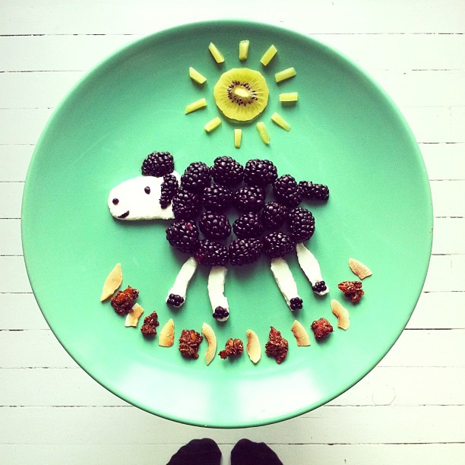

A ARTE EFÊMERA VEM DE ORIGEM GREGA, SIGNIFICA “APENAS UM DIA”. TRATA- SE DE UMA PRODUÇÃO ARTÍSTICA FEITA COM MATERIAIS PASSAGEIROS, QUE NÃO DURAM MUITO, OU SEJA, É UMA OBRA FEITA DE CURTA DURAÇÃO. ELA TAMBÉM E CONHECIDA COMO, “A ARTE DO MOMENTO”, POIS O MAIS IMPORTANTE DESTA ARTE É O PROCESSO DE CRIAÇÃO, NÃO O EVENTO OU A OBRA EM SI.

ATIVIDADE: QUERIDO ALUNO E FAMÍLIA NESTA AULA VAMOS PRECISAR DE UM PRATO E OS MATERIAIS QUE TIVEREM EM SUA CASA.
INICIE SUA CRIAÇÃO SEGUINDO OS MODELOS ABAIXO. ABUSE DA SUA CRIATIVIDADE. COMO SE TRATA DE UMA OBRA MOMENTÂNEA, PASSAGEIRA O QUE FICARÁ, É SOMENTE O REGISTRO ATRAVÉS DE UMA FOTO, PROCURE ANALISAR O MELHOR ÂNGULO. SE TOMAR TODOS OS CUIDADOS COM O MATERIAL USADO VOCÊS PODEM DEGUSTAR SUA OBRA DE ARTES APÓS TER FOTOGRAFADO.

OBSERVE OS EXEMPLOS ABAIXO E OS MATERIAIS UTILIZADOS, SEJA CRIATIVO EM SUA ATIVIDADE.

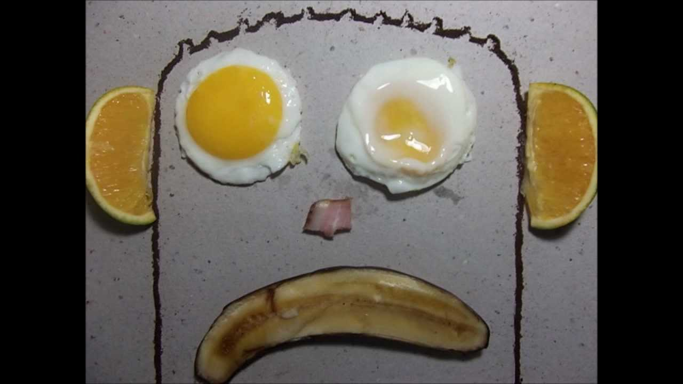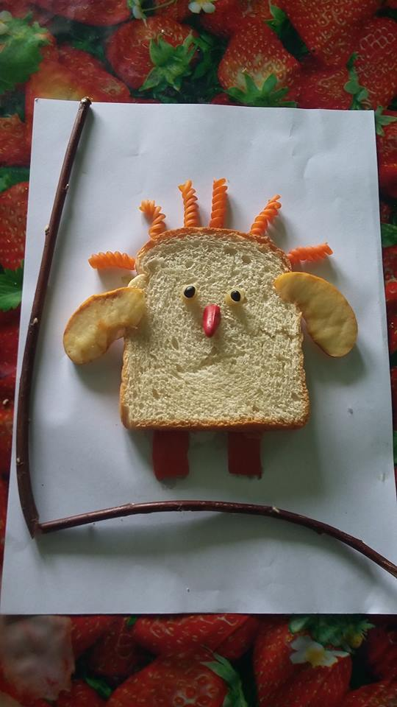
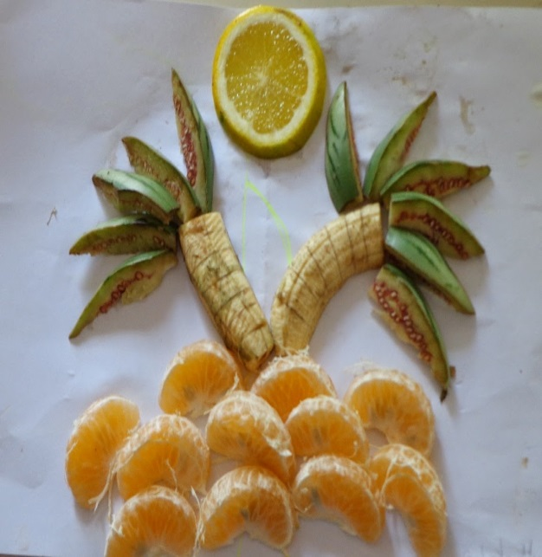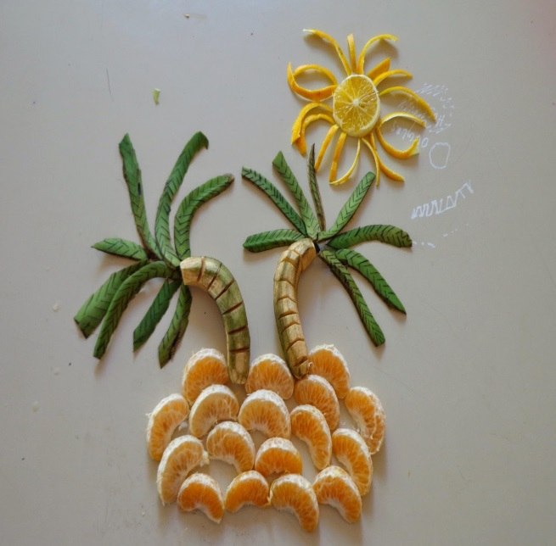
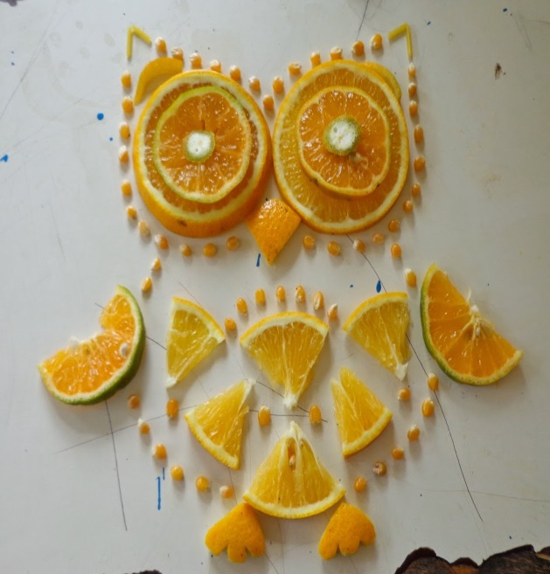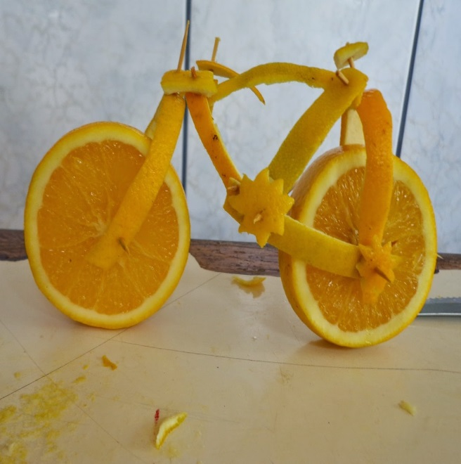

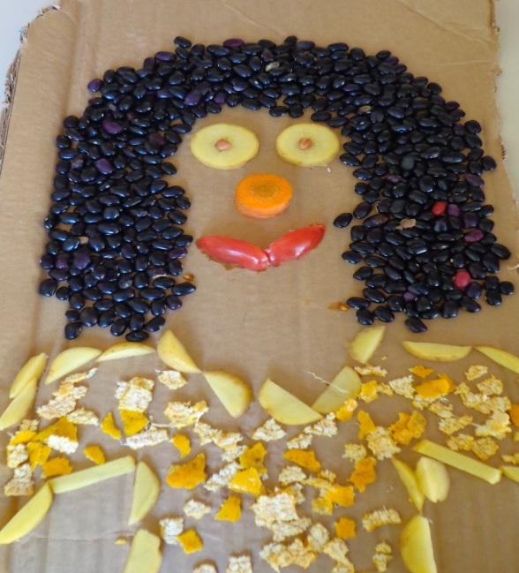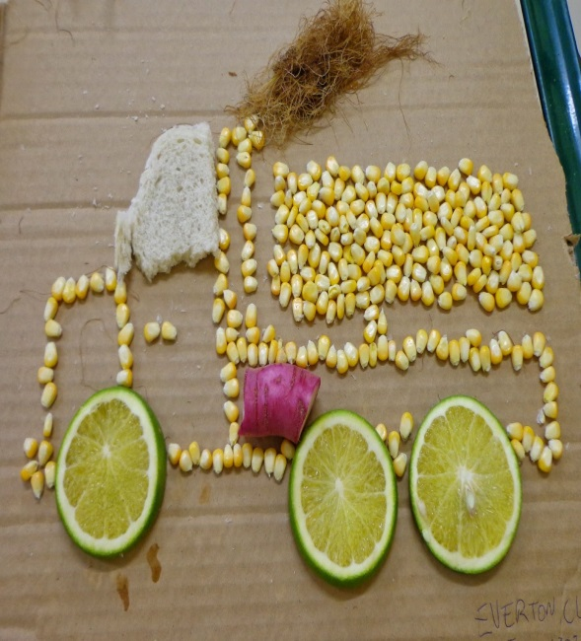
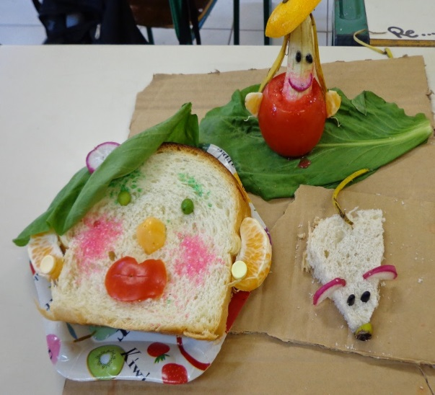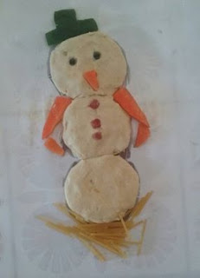
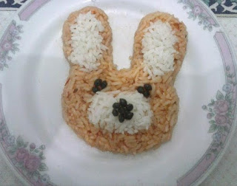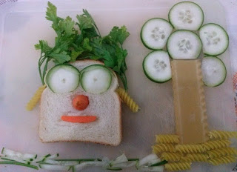

REGISTRE ATRAVÉS DE FOTOS E MANDE NO PARTICULAR DA PROFESSORA MARLI.

ÓTIMA SEMANA!!!!!!

